**Ответы к олимпиадным задачам по планиметрии**

1. Ответ: 6,4м.

2. Ответ: SKLM = S.

3. Ответ: 1.

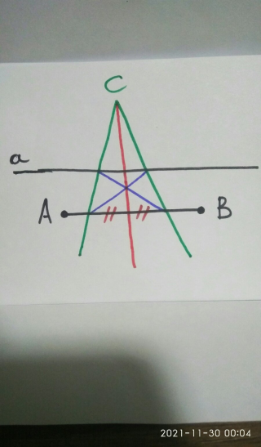4. Ответ:

5. Ответ: r = 1.